Sveučilište Jurja Dobrile u Puli
Fakultet Informatike u Puli

Luka Ritoša

Analiza podataka o prometnim nesrećama u UK
Seminarski rad

JMBAG: 0303115039
Studij: Informatika
Kolegij: Skladišta i rudarenje podataka
Mentor: doc.dr.sc. Goran Oreški

Pula, 24.05.2026. godine

1. Uvod

Podatci su ključni za dobro djelovanje javnih institucija. Donošenje odluka je teško bez kvalitetno obrađenih i prikupljenih informacija, pogotovo kada te odluke ovise o sigurnosti na cesti. U Ujedinjenom Kraljevstvu se između 2021. i 2022. desilo preko 300 000 prometnih nesreća, Bitno je iz tih nesreća izvući informacije na temelju kojih se može povećati sigurnost u prometu i smanjiti broj nesreća u budućnosti.
U ovom projektu se prolazi kroz skladišta i rudarenje podataka na primjeru prometnih nesreća u UK. Cilj je steći vještine: pronalaženja dobrog izvora podataka, čišćenje netočnih i nebitnih informacija iz podataka, dizajniranje i kreiranje dimenzijske baze podataka, ETL proces (simuliranje spajanja podataka iz barem 2 različita izvora) i vizualizacija prikupljenih podataka za lako tumačenje i preglednost.
U nastavku je detaljno opisan svaki navedeni korak, od biranja izvora podataka do vizualizacije.

2. Eksplorativna analiza podataka (EDA)

2.1. Odabir I evaluacije izvora podataka

Prvi korak bio je biranje kvalitetnog dataset-a. Za osiguranje kvalitete projekta su zadani kriteriji koje dataset mora zadovoljiti:
- više od 15 000 zapisa (bez ubrajanja nedostajućih vrijednosti) sa barem 20 stupaca
- raznolikost podataka
- sadržava vremensku dimenziju
- sadržava kvalitativne i kvantitativne podatke
Za ovaj se projekt koristio dataset preuzet sa Keggle-a (link naveden u izvorima) i ima:
- 307 973 zapisa i 21 stupac (297 447 redaka i 25 stupca nakon obrade)
- podatci pokrivaju više aspekta prometne nesreće
- ima kvantitativne podatke poput broja sudionika i broja auta te kvalitativnih podataka kao vidljivost, stanje ceste, tip ceste, tip raskrižja itd.
- ima 5 dimenzija od kojih je jedna vremenska

2.2. Cilj analize

Glavni cilj je analiza konteksta prometne nesreće u Ujedinjenom Kraljevstvu (izuzet Sjeverne Irske) radi pomoći u donošenju odluka o promjenama u cestovnom prometu u tri države.

3. Dizajn i implementacija relacijskog modela

3.1. Pretprocesiranje dataset-a

Iako odabrani dataset zadovoljava sve kriterije za projekt, zahtijevao je čišćenje nepotrebnih stupaca, ispravak krivih vrijednosti (npr. krivo napisana imena lokalnih uprava) i slične obrade. Također su dodani stupci bazirani na postojećim informacijama (npr. dodana država po policijskoj postaji). Također su izbačeni ne popunjeni stupci. Finalan oblik dataseta je bio 297 447 redaka i 25 stupca.
Dataset je nasumično podijeljen na 80/20, od kojih je 80% bilo predviđeno za unos u transakcijski model.

3.2. Transakcijski model

Relcijski model je dizajniran da u što većoj mjeri smanji redundancije radi smanjenja tereta na bazu podataka. Ona se u ovom projektu koristila za simulaciju prikupljanja podataka sa više izvora u dimenzijsku tablicu (više u nastavku).
Sastoji se od 16 tablica:
- dio dana
- vrijeme
- godišnje doba
- dan u tjednu
- datum
- tip ceste
- kategorija vozila
- tip vozila
- država
- policijska uprava
- lokalni autoritet (administrativna jedinica)
- osvjetljenje
- stanje kolnika
- vremensko stanje
- detalji raskrižja
- nesreće (centralna tablica)
Model je zamišljen da se sastoji od tablice nesreće koja je povezana (one-to-many) sa ostalim tablicama (koje se također granaju). Centralna tablica sadrži podatke poput latituda, longdituda, urban_or_rural, broj sudionika, broj vozila, ozbiljnost nesreće i ograničenje brzine, dok ostale tablice sadržavaju podatke opisuju detaljniji kontekst nesreće.
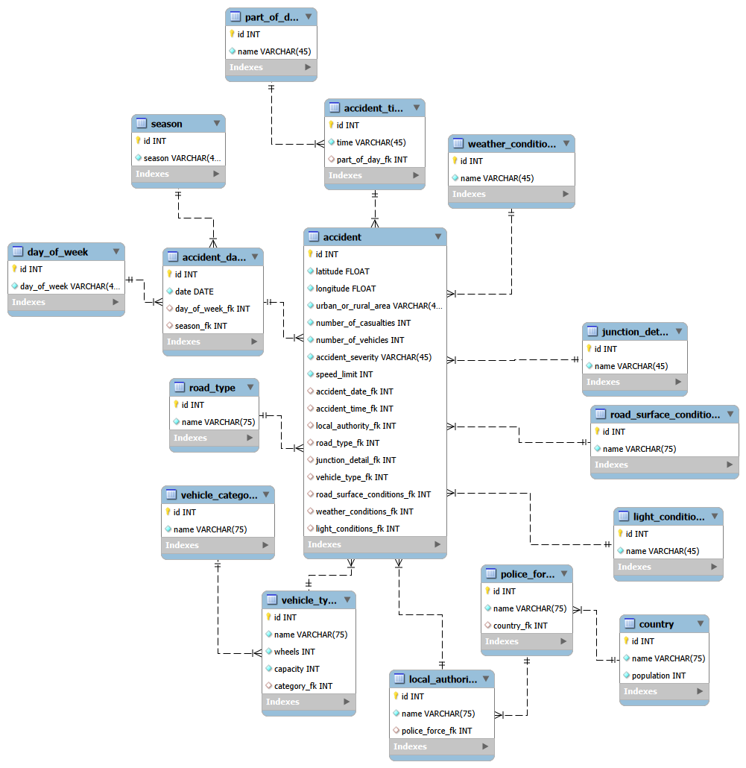

3.3. Unos podataka u bazu podataka

Posljednji korak ovog dijela je unos 80% podataka u transakcijski model. U ovom slučaju je baza podataka u MySql-u. Skripta importa kreće sa definiranjem tablica, njihovih atributa, veza i ograničenja. Nakon toga slijedi biranje jedinstvenih podataka za tablice te unos (prvo tablice bez stranih ključeva), budući da se id-evi sami stvaraju pri umetanju zapisa, potrebno je mapirati te id-eve za kasnije stvaranje child tablica sa njihovim roditeljima. Nakon stvaranja 15 tablica i spajanje jednih sa drugima preko mapiranih stranih ključeva slijedi unos u centralnu tablicu.

4. Kreiranje dimenzijskog modela (star shema)

Dimenzijski model je denormalizirani oblik baze podataka koji se koristi za analitiku. Sadrži se od dimenzija (kontekst činjenica) i tablice činjenica (glavna/centralna tablica sa kvantitativnim podatcima). U ovom slučaju je tablica činjenica fact_accident tablica koja ima kvantitativne podatke broj auta i broj sudionika te sadržava degeneriranu dimenziju ozbiljnost nesreće. Vremenska dimenzija ima hijerarhiju od najmanje (najdetaljnije) do najveće (najšire) jedinice vremena, odnosno u koliko sati se desilo, u kojem dijelu dana, kojeg datume, kojeg dana u tjednu i u kojem godišnjem dobu. Dimenzija lokacije je sporo mijenjajuća dimenzija, zato ima datum od kada do kada je validan zapis za tu lokaciju, sadržava koordinate, urbano/ruralno područje, lokalni autoritet, policijska uprava, država i populacija. Dimenzija uvjeta opisuje uvjete za vrijeme nesreće, odnosno vremensko stanje, stanje kolnika i osvjetljenje. Dimenzija road sadržava podatke o detaljima raskrižja, tipu ceste te ograničenju brzine. Dimenzija vehicle sadržava tip vozila, kapacitet, broj kotača i kategoriju vozila.

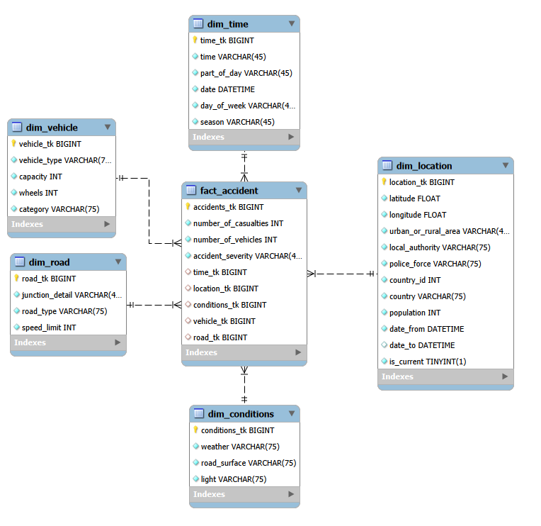

5. ETL proces

ETL proces je najkompleksniji dio ovog projekta. Krtica se sastoji od extract (izdvajanje), transform i load (punjenje podataka). U ovom koraku se uzimaju onih 80% podataka iz transakcijskog modela i 20% podataka koji je ostao u CSV obliku, spajaju se i spremaju u dimenzijsku bazu podataka. To radimo da bismo simulirali prikupljanje podataka sa više izvora (u ovom slučaju 2).

5.1. Extract

Extract je prvi i najjednostavniji korak, gdje uzimamo podatke iz MySql-a i CSV-a.

Funkcija za MySql:
def extract_table(table_name):
spark = get_spark_session("ETL_App")

jdbc_url = "jdbc:mysql://127.0.0.1:3306/accidents?useSSL=false"
connection_properties = {
"user": "root",
"password": "root",
"driver": "com.mysql.cj.jdbc.Driver"
}

df = spark.read.jdbc(url=jdbc_url, table=table_name, properties=connection_properties)
return df

def extract_all_tables():
return {
"light_conditions": extract_table("light_conditions"),
"weather_conditions": extract_table("weather_conditions"),
"road_surface_conditions": extract_table("road_surface_conditions"),
"vehicle_category": extract_table("vehicle_category"),
"vehicle_type": extract_table("vehicle_type"),
"junction_detail": extract_table("junction_detail"),
"road_type": extract_table("road_type"),
"country": extract_table("country"),
"police_force": extract_table("police_force"),
"local_authority": extract_table("local_authority"),
"day_of_week": extract_table("day_of_week"),
"season": extract_table("season"),
"accident_date": extract_table("accident_date"),
"part_of_day": extract_table("part_of_day"),
"accident_time": extract_table("accident_time"),
"accident": extract_table("accident"),
}

Funkcija za CSV:
def extract_from_csv(file_path):
spark = get_spark_session("ETL Extract - CSV")
df = spark.read.option("header", True).option("inferSchema", True).csv(file_path)
return df

Pozivanje extract-a:
print("🚀 Starting data extraction")
mysql_df = extract_all_tables()
csv_df = {"csv_accident":extract_from_csv("checkpoint_2/processed/Road_Accident_Data_PROCESSED_20.csv")}
merged_df = {**mysql_df, **csv_df}
print("✅ Data extraction completed")

5.2. Transform

Transformacija je drugi korak i uvjerljivo najzahtjevniji. U koraku je potrebno spojiti podatke prikupljene iz prošlog koraka u jednu cjelinu. Vrijedi napomenuti je u praksi ovaj korak još zahtjevniji jer u ovom slučaju gdje su izvori sa istog mjesta, odnosno inicijalni dataset je podijeljen na dva dijela, dok u praksi ti izvori mogu imati totalno drugačije oblike i zapise koji zahtjevaju filtriranja nepotrebnih podataka i slično. Iako je pretprocesiranje u 2. checkpointu (unos podataka u transakcijski model i dijeljenje inicijalnog CSV-a na 80/20) olakšalo spajanje podataka, pri unosu u MySql su se neki tipovi i oblici podataka promijenili zajedno sa pojedinim imenima podataka (npr. atribut weather se u transakcijskoj bazi zvao name), što je zahtijevalo obradu podataka da bi se podatci sveli na isti oblik i naziv, te kasnije mogli prepoznati kao isti podatci (inače bi se u dimenzijskoj tablici mogli isti podatci zapisati kao različiti).
Dimenzija conditions:
def transform_conditions_dim(accident_df, weather_df, road_surface_df, light_df, csv_conditions_df=None):
spark = get_spark_session()

# Aliases
a = accident_df.alias("a")
w = weather_df.alias("w")
r = road_surface_df.alias("r")
l = light_df.alias("l")

# --- Step 1: Normalize MySQL data ---
mysql_df = (
a.join(w, col("a.weather_conditions_fk") == col("w.id"), "left")
.join(r, col("a.road_surface_conditions_fk") == col("r.id"), "left")
.join(l, col("a.light_conditions_fk") == col("l.id"), "left")
.select(
trim(col("w.name")).alias("weather"),
trim(col("r.name")).alias("road_surface"),
trim(col("l.name")).alias("light"),
)
.withColumn("weather", initcap(trim(col("weather"))))
.withColumn("road_surface", initcap(trim(col("road_surface"))))
.withColumn("light", initcap(trim(col("light"))))
.dropDuplicates(["light", "weather", "road_surface"])
)

# --- Step 2: Normalize CSV data ---
if csv_conditions_df:
csv_df = (
csv_conditions_df
.select(
trim(col("weather_conditions")).alias("weather"),
trim(col("road_surface_conditions")).alias("road_surface"),
trim(col("light_conditions")).alias("light"),
)
.withColumn("weather", initcap(trim(col("weather"))))
.withColumn("road_surface", initcap(trim(col("road_surface"))))
.withColumn("light", initcap(trim(col("light"))))
.select("weather", "road_surface", "light")
.dropDuplicates(["light", "weather", "road_surface"])
)

combined_df = mysql_df.unionByName(csv_df).dropDuplicates(["light", "weather", "road_surface"])

window = Window.orderBy("weather", "road_surface", "light")
combined_df = combined_df.withColumn("conditions_tk", row_number().over(window))

return combined_df

Dimenzija location:
def transform_location_dim(accident_df, local_authority_df, police_force_df, country_df, csv_location_df=None):
spark = get_spark_session()

# Aliases
a = accident_df.alias("a")
la = local_authority_df.alias("la")
pf = police_force_df.alias("pf")
c = country_df.alias("c")

# --- Step 1: Normalize MySQL data ---
merged_df = (
a.join(la, col("a.local_authority_fk") == col("la.id"), "left")
.join(pf, col("la.police_force_fk") == col("pf.id"), "left")
.join(c, col("pf.country_fk") == col("c.id"), "left")
.select(
col("a.latitude").alias("latitude"),
col("a.longitude").alias("longitude"),
col("a.urban_or_rural_area").alias("urban_or_rural_area"),
trim(col("la.name")).alias("local_authority"),
trim(col("pf.name")).alias("police_force"),
col("c.id").alias("country_id"),
trim(col("c.name")).alias("country"),
col("c.population").alias("population"),
)
.withColumn("latitude", col("latitude").cast("decimal(10,5)"))
.withColumn("longitude", col("longitude").cast("decimal(10,5)"))
.withColumn("urban_or_rural_area", initcap(trim(col("urban_or_rural_area"))))
.withColumn("local_authority", initcap(trim(col("local_authority"))))
.withColumn("police_force", initcap(trim(col("police_force"))))
.withColumn("country", initcap(trim(col("country"))))
.dropDuplicates(["latitude", "longitude"])
)

# --- Step 2: Normalize CSV data ---
if csv_location_df:
csv_df = (
csv_location_df
.withColumn("urban_or_rural_area", initcap(trim(col("urban_or_rural_area"))))
.withColumn("local_authority", initcap(trim(col("local_authority"))))
.withColumn("police_force", initcap(trim(col("police_force"))))
.withColumn("country", initcap(trim(col("country"))))
.withColumn("latitude", col("latitude").cast("decimal(10,5)"))
.withColumn("longitude", col("longitude").cast("decimal(10,5)"))
.dropDuplicates(["latitude", "longitude"])
)

# csv_df = csv_df.withColumn("country_id", lit(None).cast("long"))

country_lookup = (
country_df.select(col("id").alias("country_id"), initcap(trim(col("name"))).alias("country"))
)

csv_df = (
csv_df.join(country_lookup, on="country", how="left")
)

target_cols = [
"latitude",
"longitude",
"urban_or_rural_area",
"local_authority",
"police_force",
"country_id",
"country",
"population"
]

csv_df = csv_df.select(target_cols)

merged_df = merged_df.select("latitude", "longitude", "urban_or_rural_area", "local_authority", "police_force", "country_id", "country", "population") \
.unionByName(csv_df) \
.dropDuplicates(["latitude", "longitude"])

window = Window.orderBy("latitude", "longitude")
merged_df = merged_df.withColumn("location_tk", row_number().over(window))

merged_df = (
merged_df
.withColumn("is_current", lit(True))
.withColumn("date_from", lit("2000-01-01").cast("timestamp"))
.withColumn("date_to", lit(None).cast("timestamp"))
)

final_df = merged_df.select(
"location_tk",
"latitude",
"longitude",
"urban_or_rural_area",
"local_authority",
"police_force",
"country_id",
"country",
"population",
"is_current",
"date_from",
"date_to"
)

return final_df

Dimenzija road:
def transform_road_dim(accident_df, junction_detail_df, road_df, csv_road_df=None):
spark = get_spark_session()

# Aliases
a = accident_df.alias("a")
j = junction_detail_df.alias("j")
r = road_df.alias("r")

# --- Step 1: Normalize MySQL data ---
mysql_df = (
a.join(j, col("a.junction_detail_fk") == col("j.id"), "left")
.join(r, col("a.road_type_fk") == col("r.id"), "left")
.select(
trim(col("j.name")).alias("junction_detail"),
trim(col("r.name")).alias("road_type"),
col("a.speed_limit").alias("speed_limit"),
)
.withColumn("junction_detail", initcap(trim(col("junction_detail"))))
.withColumn("road_type", initcap(trim(col("road_type"))))
.dropDuplicates(["junction_detail", "road_type", "speed_limit"])
)

# --- Step 2: Normalize CSV data ---
if csv_road_df:
csv_df = (
csv_road_df
.select(
col("junction_detail").alias("junction_detail"),
col("road_type").alias("road_type"),
col("speed_limit").alias("speed_limit"),
)
.withColumn("junction_detail", initcap(trim(col("junction_detail"))))
.withColumn("road_type", initcap(trim(col("road_type"))))
.select("junction_detail", "road_type", "speed_limit")
.dropDuplicates(["junction_detail", "road_type", "speed_limit"])
)

combined_df = mysql_df.unionByName(csv_df).dropDuplicates(["junction_detail", "road_type", "speed_limit"])

window = Window.orderBy("junction_detail", "road_type", "speed_limit")
combined_df = combined_df.withColumn("road_tk", row_number().over(window))

return combined_df

Vremenska dimenzija:
def transform_time_dim(accident_df, time_df, part_of_day_df, date_df, day_of_week_df, season_df, csv_time_df=None):
spark = get_spark_session()

# Aliases
a = accident_df.alias("a")
t = time_df.alias("t")
p = part_of_day_df.alias("p")
d = date_df.alias("d")
dw = day_of_week_df.alias("dw")
s = season_df.alias("s")

# --- Step 1: Normalize MySQL data ---
mysql_df = (
a.join(t, col("a.accident_time_fk") == col("t.id"), "left")
.join(p, col("t.part_of_day_fk") == col("p.id"), "left")
.join(d, col("a.accident_date_fk") == col("d.id"), "left")
.join(dw, col("d.day_of_week_fk") == col("dw.id"), "left")
.join(s, col("d.season_fk") == col("s.id"), "left")
.select(
col("t.time").alias("time"),
trim(col("p.name")).alias("part_of_day"),
col("d.date").alias("date"),
col("dw.day_of_week").alias("day_of_week"),
col("s.season").alias("season"),
)
.withColumn("date", col("date").cast("date"))
.withColumn("time", regexp_extract(col("time").cast("string"), r"(\d{2}:\d{2}:\d{2})", 1))
.withColumn("part_of_day", initcap(trim(col("part_of_day"))))
.withColumn("day_of_week", initcap(trim(col("day_of_week"))))
.withColumn("season", initcap(trim(col("season"))))
.dropDuplicates(["date", "time"])
)

# --- Step 2: Normalize CSV data ---
if csv_time_df:
csv_df = (
csv_time_df
.select(
col("time").alias("time"),
col("part_of_day").alias("part_of_day"),
trim(col("accident_date")).alias("date"),
col("season").alias("season"),
col("day_of_week").alias("day_of_week")
)
.withColumn("date", coalesce(to_date(col("date"), "MM/dd/yyyy"), to_date(col("date"), "yyyy-MM-dd"), col("date").cast("date")))
.withColumn("time", regexp_extract(col("time").cast("string"), r"(\d{2}:\d{2}:\d{2})", 1))
.select("time", "part_of_day", "date", "season", "day_of_week")
.dropDuplicates(["date", "time"])
)

combined_df = mysql_df.unionByName(csv_df).dropDuplicates(["time", "date"])

window = Window.orderBy("time", "date")
combined_df = combined_df.withColumn("time_tk", row_number().over(window))

return combined_df.orderBy("time", "date")

Dimenzija vehicle:
def transform_vehicle_dim(vehicle_type_df, vehicle_category_df, csv_vehicle_df=None):
spark = get_spark_session()

# Aliases
v = vehicle_type_df.alias("v")
vc = vehicle_category_df.alias("vc")

# --- Step 1: Normalize MySQL data ---
mysql_df = (
v.join(vc, col("v.category_fk") == col("vc.id"), "left")
.select(
trim(col("v.name")).alias("vehicle_type"),
col("v.capacity").alias("capacity"),
col("v.wheels").alias("wheels"),
trim(col("vc.name")).alias("category"),
)
.withColumn("vehicle_type", initcap(trim(col("vehicle_type"))))
.withColumn("category", initcap(trim(col("category"))))
.dropDuplicates(["vehicle_type"])
)

# --- Step 2: Normalize CSV data ---
if csv_vehicle_df:
csv_df = (
csv_vehicle_df
.select(
col("vehicle_type").alias("vehicle_type"),
col("capacity").alias("capacity"),
col("wheels").alias("wheels"),
col("category").alias("category")
)
.withColumn("vehicle_type", initcap(trim(col("vehicle_type"))))
.withColumn("category", initcap(trim(col("category"))))
.select("vehicle_type", "capacity", "wheels", "category")
.dropDuplicates(["vehicle_type"])
)

combined_df = mysql_df.unionByName(csv_df).dropDuplicates(["vehicle_type"])

window = Window.orderBy("vehicle_type")
combined_df = combined_df.withColumn("vehicle_tk", row_number().over(window))

print("Vehicle row count:", combined_df.count())
assert combined_df.count() == 14, "Number of vehicles records from step one of the project."
return combined_df

Tablica činjenica:
def transform_accident_fact(
raw_data,
dim_conditions_df,
dim_location_df,
dim_road_df,
dim_time_df,
dim_vehicle_df
):
# Extract all raw tables
accident_df = raw_data["accident"]
date_df = raw_data["accident_date"]
day_of_week_df = raw_data["day_of_week"]
season_df = raw_data["season"]
part_of_day_df = raw_data["part_of_day"]
time_df = raw_data["accident_time"]
weather_df = raw_data["weather_conditions"]
road_surface_df = raw_data["road_surface_conditions"]
light_df = raw_data["light_conditions"]
junction_detail_df = raw_data["junction_detail"]
road_type_df = raw_data["road_type"]
vehicle_type_df = raw_data["vehicle_type"]
vehicle_category_df = raw_data["vehicle_category"]
local_authority_df = raw_data["local_authority"]
police_force_df = raw_data["police_force"]
country_df = raw_data["country"]
csv_accident_df = raw_data.get("csv_accident")

# Normalize MySQL sales
enriched_mysql_accident = (
accident_df.alias("a")
.join(date_df.alias("ad"), col("a.accident_date_fk") == col("ad.id"), "left")
.join(day_of_week_df.alias("dw"), col("ad.day_of_week_fk") == col("dw.id"), "left")
.join(season_df.alias("s"), col("ad.season_fk") == col("s.id"), "left")
.join(time_df.alias("at"), col("a.accident_time_fk") == col("at.id"), "left")
.join(part_of_day_df.alias("pd"), col("at.part_of_day_fk") == col("pd.id"), "left")
.join(light_df.alias("lc"), col("a.light_conditions_fk") == col("lc.id"), "left")
.join(weather_df.alias("wc"), col("a.weather_conditions_fk") == col("wc.id"), "left")
.join(road_surface_df.alias("rsc"), col("a.road_surface_conditions_fk") == col("rsc.id"), "left")
.join(vehicle_type_df.alias("vt"), col("a.vehicle_type_fk") == col("vt.id"), "left")
.join(vehicle_category_df.alias("vc"), col("vt.category_fk") == col("vc.id"), "left")
.join(junction_detail_df.alias("jd"), col("a.junction_detail_fk") == col("jd.id"), "left")
.join(road_type_df.alias("rt"), col("a.road_type_fk") == col("rt.id"), "left")
.join(local_authority_df.alias("la"), col("a.local_authority_fk") == col("la.id"), "left")
.join(police_force_df.alias("pf"), col("la.police_force_fk") == col("pf.id"), "left")
.join(country_df.alias("c"), col("pf.country_fk") == col("c.id"), "left")
.select(
col("ad.date").alias("date"),
col("dw.day_of_week"),
col("at.time").alias("time"),
col("pd.name").alias("part_of_day"),

col("a.latitude"),
col("a.longitude"),
col("a.urban_or_rural_area"),

col("a.number_of_casualties"),
col("a.number_of_vehicles"),
col("a.accident_severity"),
col("a.speed_limit"),

trim(col("lc.name")).alias("light"),
trim(col("wc.name")).alias("weather"),
trim(col("rsc.name")).alias("road_surface"),

trim(col("vt.name")).alias("vehicle_type"),
col("vt.wheels"),
col("vt.capacity"),
trim(col("vc.name")).alias("category"),

trim(col("jd.name")).alias("junction_detail"),
trim(col("rt.name")).alias("road_type"),

trim(col("la.name")).alias("local_authority"),
trim(col("pf.name")).alias("police_force"),
trim(col("c.name")).alias("country"),
col("c.population"),

trim(col("s.season")).alias("season")
)
.withColumn("latitude", round(col("latitude"), 5))
.withColumn("longitude", round(col("longitude"), 5))
.withColumn("date", to_date(col("date"), "MM/dd/yyyy"))
.withColumn("time", regexp_extract(col("time").cast("string"), r"(\d{2}:\d{2}:\d{2})", 1))
.withColumn("vehicle_type", initcap(trim(col("vehicle_type"))))
.withColumn("weather", initcap(trim(col("weather"))))
.withColumn("road_surface", initcap(trim(col("road_surface"))))
.withColumn("light", initcap(trim(col("light"))))
.withColumn("junction_detail", initcap(trim(col("junction_detail"))))
.withColumn("road_type", initcap(trim(col("road_type"))))
)

print("BASE:", enriched_mysql_accident.count())

# Normalize CSV sales (if any)
if csv_accident_df:
cleaned_csv_accident = (
csv_accident_df
.withColumn("date", to_date(col("accident_date"), "MM/dd/yyyy"))
.withColumn("time", regexp_extract(col("time").cast("string"), r"(\d{2}:\d{2}:\d{2})", 1))
.withColumn("day_of_week", initcap(trim(col("day_of_week"))))
# .withColumn("time", initcap(trim(col("time"))))
.withColumn("part_of_day", initcap(trim(col("part_of_day"))))
.withColumn("latitude", round(col("latitude"), 5))
.withColumn("longitude", round(col("longitude"), 5))
.withColumn("urban_or_rural_area", initcap(trim(col("urban_or_rural_area"))))
.withColumn("number_of_casualties", initcap(trim(col("number_of_casualties"))))
.withColumn("number_of_vehicles", initcap(trim(col("number_of_vehicles"))))
.withColumn("accident_severity", initcap(trim(col("accident_severity"))))
.withColumn("speed_limit", col("speed_limit").cast("int"))
.withColumn("light", initcap(trim(col("light_conditions"))))
.withColumn("weather", initcap(trim(col("weather_conditions"))))
.withColumn("road_surface", initcap(trim(col("road_surface_conditions"))))
.withColumn("vehicle_type", initcap(trim(col("vehicle_type"))))
.withColumn("wheels", initcap(trim(col("wheels"))))
.withColumn("capacity", initcap(trim(col("capacity"))))
.withColumn("category", initcap(trim(col("category"))))
.withColumn("junction_detail", initcap(trim(col("junction_detail"))))
.withColumn("road_type", initcap(trim(col("road_type"))))
.withColumn("local_authority", initcap(trim(col("local_authority"))))
.withColumn("police_force", initcap(trim(col("police_force"))))
.withColumn("country", initcap(trim(col("country"))))
.withColumn("population", initcap(trim(col("population"))))
.withColumn("season", initcap(trim(col("season"))))
.select("date", "day_of_week", "time", "part_of_day", "latitude", "longitude", "urban_or_rural_area", "number_of_casualties",
"number_of_vehicles", "accident_severity", "speed_limit", "light", "weather", "road_surface", "vehicle_type", "wheels", "capacity",
"category", "junction_detail", "road_type", "local_authority", "police_force", "country", "population", "season")
)
else:
cleaned_csv_accident = None

print("CSV:", cleaned_csv_accident.count() if csv_accident_df else 0)

# Merge MySQL and CSV sales
combined_accident = enriched_mysql_accident
if cleaned_csv_accident:
combined_accident = combined_accident.unionByName(cleaned_csv_accident)

# Join with dimensions
fact_df = (
combined_accident.alias("a")
.join(dim_location_df.alias("l"),
(col("a.latitude") == col("l.latitude")) & (col("a.longitude") == col("l.longitude")), "left")
.join(dim_road_df.alias("r"), (col("a.road_type") == col("r.road_type")) &
(col("a.junction_detail") == col("r.junction_detail")) &
(col("a.speed_limit") == col("r.speed_limit")), "left")
.join(dim_conditions_df.alias("c"),
(col("a.light") == col("c.light")) & (col("a.weather") == col("c.weather")) & (col("a.road_surface") == col("c.road_surface")),
"left")
.join(dim_time_df.alias("t"),
(col("a.time") == col("t.time")) & (col("a.date") == col("t.date")),
"left")
.join(dim_vehicle_df.alias("v"), col("a.vehicle_type") == col("v.vehicle_type"), "left")
.select(
col("a.number_of_casualties"),
col("a.number_of_vehicles"),
col("a.accident_severity"),
col("t.time_tk"),
col("l.location_tk"),
col("c.conditions_tk"),
col("v.vehicle_tk"),
col("r.road_tk")
)
)

fact_df = fact_df.withColumn(
"accidents_tk",
row_number().over(Window.orderBy("t.time_tk", "l.location_tk", "c.conditions_tk", "v.vehicle_tk", "r.road_tk"))
)

# fact_df.groupBy("location_tk").count().orderBy("count", ascending=False).show()

print("Fact row count:", fact_df.count())
assert fact_df.count() == 297447, "Number of accident records from step one of the project."
return fact_df

Pozivanje transformacije:
def run_transformations(raw_data):
# Transform dimensions
conditions_dim = transform_conditions_dim(
raw_data["accident"],
raw_data["weather_conditions"],
raw_data["road_surface_conditions"],
raw_data["light_conditions"],
csv_conditions_df=raw_data.get("csv_accident")
)
print("1️⃣ Conditions dimension complete")

location_dim = transform_location_dim(
raw_data["accident"],
raw_data["local_authority"],
raw_data["police_force"],
raw_data["country"],
csv_location_df=raw_data.get("csv_accident")
)
print("2️⃣ Location dimension complete")

road_dim = transform_road_dim(
raw_data["accident"],
raw_data["junction_detail"],
raw_data["road_type"],
csv_road_df=raw_data.get("csv_accident")
)
print("3️⃣ Road dimension complete")

time_dim = transform_time_dim(
raw_data["accident"],
raw_data["accident_time"],
raw_data["part_of_day"],
raw_data["accident_date"],
raw_data["day_of_week"],
raw_data["season"],
csv_time_df=raw_data.get("csv_accident")
)
print("4️⃣ Time dimension complete")

# null_dates = time_dim.filter(col("date").isNull())
# print(f"NULL datumi u dim_time: {null_dates.count()}")
# null_dates.show(10, truncate=False)

vehicle_dim = transform_vehicle_dim(
raw_data["vehicle_type"],
raw_data["vehicle_category"],
csv_vehicle_df=raw_data.get("csv_accident")
)
print("5️⃣ Vehicle dimension complete")

print("LOCATION unique:", location_dim.count())
print("CONDITIONS unique:", conditions_dim.count())
print("ROAD unique:", road_dim.count())
print("TIME unique:", time_dim.count())
print("VEHICLE unique:", vehicle_dim.count())

# print("LOCATION duplicates:")
# location_dim.groupBy("latitude", "longitude").count().filter("count > 1").show(20)

# print("TIME duplicates:")
# time_dim.groupBy("date", "time").count().filter("count > 1").show(20)

# print("CONDITIONS duplicates:")
# conditions_dim.groupBy("light", "weather", "road_surface").count().filter("count > 1").show(20)

accident_fact = transform_accident_fact(
raw_data,
conditions_dim,
location_dim,
road_dim,
time_dim,
vehicle_dim
)
print("6️⃣ Accident fact table complete")

return {
"dim_time": time_dim,
"dim_location": location_dim,
"dim_conditions": conditions_dim,
"dim_road": road_dim,
"dim_vehicle": vehicle_dim,
"fact_accident": accident_fact
}
main.py:
print("🚀 Starting data transformation")
load_ready_dict = run_transformations(merged_df)
print("✅ Data transformation completed")

izvori

https://www.kaggle.com/datasets/nextmillionaire/car-accident-dataset

